**PONTIFICIA UNIVERSIDAD CATÓLICA DEL PERÚ**

FACULTAD DE CIENCIAS E INGENIERÍA

SECCIÓN DE ELECTRICIDAD Y ELECTRÓNICA

TEORÍA DE CONTROL 2

Laboratorio N°2



**Respuesta en el Tiempo de Sistemas representados en Modelo de Estados**

**Salvador Yábar**

**20200408**

**H0821**

2024-1

**Desarrollo**

1. Obtenga el modelo en el espacio de estados del sistema.

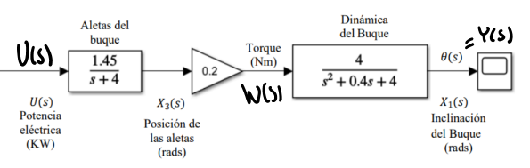

Se obtiene x_3p en función de las variables de estado y la entrada mediante la transformada de Laplace.

Se define la variable de estado x_2 y se expresa en función de las variables de estado y la entrada.

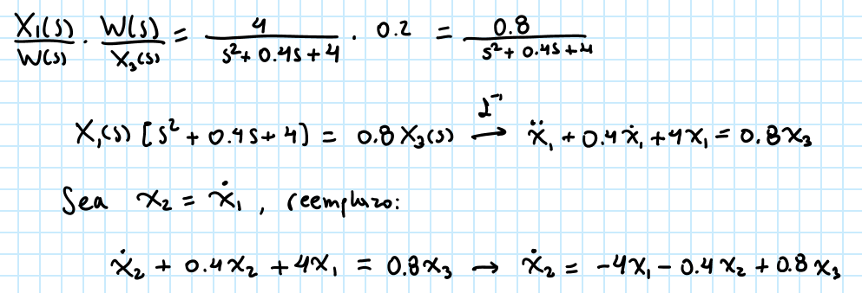

Se obtiene el modelo de Espacio de Estados:

1. Obtenga la respuesta del sistema homogéneo a las condiciones iniciales: [0.24; 0.2; -0.2]

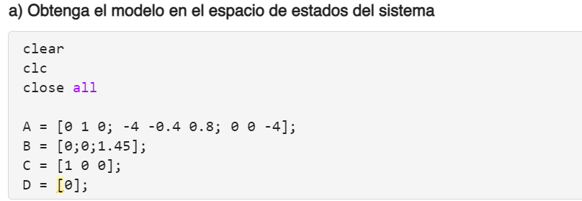

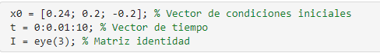

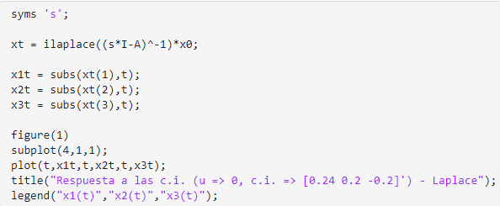

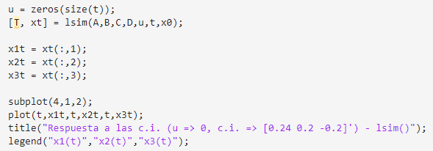

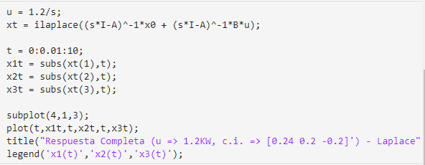

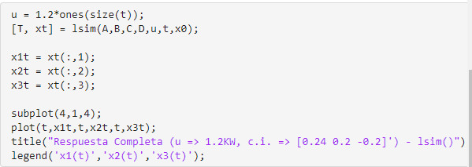

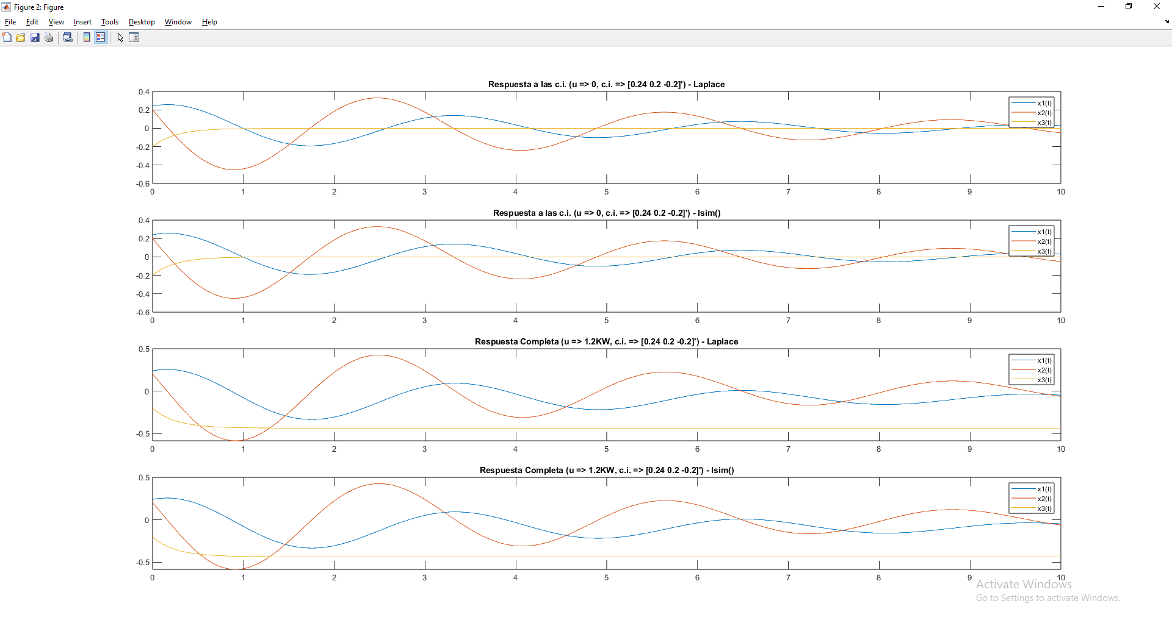

1. Obtenga la respuesta completa del sistema considerando las condiciones iniciales anteriores y una entrada escalón de 1.2 KW
2. Utilice simulink para realizar el diagrama de simulación del modelo en espacio estados hallado en b). Puede utilizar ganancias escalares o ganancias matriciales
3. Utilice el simulador del barco en SimScape y compruebe los resultados de las preguntas b), c) y d). El sistema es no lineal; pruebe con otros valores de la entrada y determine hasta qué ángulo de inclinación del barco el modelo lineal aproxima bien al sistema no lineal.